Z HISTORII PROKURATURY
Edmund Baszkowski
wiceprokurator Sądu Okręgowego w Warszawie
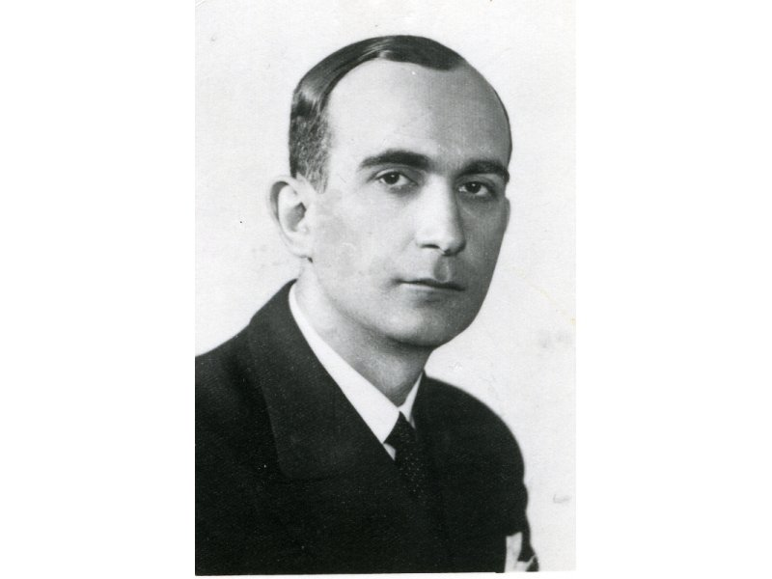

Edmund Baszkowski był synem Mariana i Cecylii z Jankowskich. Urodził się 25 lipca 1903 r. w Kaliszu. Ożenił się 8 grudnia 1934 r. z Zofią Czyże, z którą miał syna Jacka, urodzonego 20 grudnia 1935 r.
Uczęszczał do Gimnazjum Humanistycznego w Turku, uzyskując świadectwo dojrzałości 22 czerwca 1921 r. W tym samym roku, podczas inwazji bolszewickiej, wstąpił, jako ochotnik, do Wojska Polskiego. Następnie studiował prawo na Wydziale Prawa Uniwersytetu Warszawskiego. W trakcie studiów był korporantem Korporacji Akademickiej K! Sarmatia, w której w roku akademickim 1926/27 pełnił funkcję sekretarza. Znał języki obce: francuski, rosyjski i niemiecki.
Tytuł Magistra Praw uzyskał 9 czerwca 1927 r. Następnie został przyjęty przez Prezesa Sądu Apelacyjnego w Toruniu na aplikację i przydzielony do Sądu Powiatowego w Turku. Po odbyciu dwuletniej aplikacji i zdaniu 24 października 1929 r. egzaminu sądowego, wniósł o mianowanie go asesorem sądowym i przekazanie do czynności w prokuraturze. Został mianowany asesorem sądowym dnia 31 października 1929 r., a następnie postanowieniem Ministra Sprawiedliwości z dnia 7 stycznia 1930 r. został mianowany podprokuratorem Sądu Okręgowego w Grudziądzu. Prezydent Rzeczypospolitej postanowieniem z dnia 26 października 1932 r. mianował Edmunda Baszkowskiego wiceprokuratorem Sądu Okręgowego w Grudziądzu. Z dniem 28 marca 1933 r. przeniesiony został na stanowisko wiceprokuratora Sądu Okręgowego w Poznaniu, a następnie z dniem 13 czerwca 1936 r. na stanowisko wiceprokuratora Sądu Okręgowego w Warszawie.
W aktach osobowych Edmunda Baszkowskiego znajduje się m.in. wzmianka o protokole z wizytacji Prokuratury Sądu Okręgowego w Grudziądzu, w której opisano Edmunda Baszkowskiego: „bardzo chętny do pracy, uzdolniony, bardzo dobry mówca, znajomość ustaw bardzo dobra, obowiązkowy.” Potwierdzeniem wysokiej oceny postawy i służby Edmunda Baszkowskiego był wniosek Prokuratora Sądu Apelacyjnego w Toruniu do Ministerstwa Sprawiedliwości o jego delegowanie, wówczas już wiceprokuratora Sądu Okręgowego w Poznaniu, do udziału w sprawie odwoławczej, dotyczącej oskarżonego Rudolfa Rudki. Edmund Baszkowski, jako wiceprokurator Sądu Okręgowego w Grudziądzu, prowadził dochodzenie i popierał oskarżenie w I instancji przeciwko Rudolfowi Rudce, oskarżonemu w sprawie o szpiegostwo. Nadto i w piśmie Prokuratora Sądu Okręgowego w Poznaniu do Prokuratora Sądu Apelacyjnego w Poznaniu, przekazującym podanie Edmunda Baszkowskiego o przeniesienie do Sądu Okręgowego w Warszawie, wymienione są główne zalety prokuratora: „P. wiceprokurator Baszkowski odznacza się wybitną inteligencją i nieprzeciętnymi zdolnościami, dokładnością i samodzielnością w dochodzeniach, gruntowną znajomością obowiązujących przepisów prawnych, bardzo dobrym stylem i jasnem ujęciem sprawy w opracowaniach pisemnych, bardzo dobrą wymową oraz taktem i powagą w postępowaniu”.
Zarządzeniem z dnia 6 maja 1938 r. Prokurator Sądu Apelacyjnego w Warszawie nadał Edmundowi Baszkowskiemu Brązowy Medal „Za Długoletnią Służbę”.
Po wybuchu II Wojny Światowej w pierwszych dniach września 1939 roku, wraz z sędziami i prokuratorami, ewakuowany został do Dubna i zakwaterowany z żoną i synem we wsi Wołkowyje, zamieszkałej głównie przez ludność ukraińską. Wraz z innymi prokuratorami został podstępnie zwabiony przez Ukraińców do gminy, gdzie został aresztowany przez NKWD i wywieziony do obozu jenieckiego w Szepietówce. Tam spotkał brata Antoniego, dzięki relacji którego (z dnia 29 czerwca 1989 r.) znane są dalsze losy Edmunda Baszkowskiego: „Spotkałem się z zamordowanym bratem w Katyniu w Obozie jenieckim w Szepietówce, a było to tak: zostałem wzięty do niewoli przez żołnierzy radzieckich i przewieziony do Szepietówki. Tam przebywało /wg. naszych obliczeń/ około 13-tu tysięcy żołnierzy. Warunki straszne. Głód, wszy, bród i dezynteria dziesiątkowały ludzi. Ja byłem plutonowym podchorążym rezerwy 17 Pułku Ułanów Wielkopolskich w Lesznie. Dystynkcje pozrywałem /bo tak ostrzegano/, podawałem się za zwykłego żołnierza. Dlatego tylko znalazłem się w Szepietówce. Zachorowałem na ciężkie zapalenie płuc. Wzięto mnie do obozowej lecznicy, pod opiekę lekarzy, Polaków. To był chyba jeszcze listopad. Pewnego dnia w malignie /bardzo wysoka temperatura/ usłyszałem, że przywieźli do obozu sędziów i prokuratorów z Warszawy. Poprosiłem jednego z oficerów, by się dowiedział czy nie ma wśród nich brata mego v-ce prokuratora Edmunda Baszkowskiego. Po krótkim oczekiwaniu na salę wszedł mój brat. Strasznie się jego widokiem zmartwiłem, gdyż był to człowiek, który wierzył, że narody będą ściśle przestrzegały wszelkich umów międzynarodowych dotyczących jeńców wojennych i internowanych. Nie wiedział gdzie się znalazł. Na drugi dzień czułem się tak słaby, że ledwo z nim mogłem rozmawiać. Opowiadał jak się tu znalazł. Ponieważ nie mogłem jeść wziął moje jedzenie, bułki i trochę masła. On, widząc mój stan beznadziejny, robił starania by mnie przewieźli do szpitala w Szepietówce. Udało się. Ja wyzdrowiałem. Żyję. On zginął zamordowany w Katyniu, bo wkrótce po moim odjeździe z obozu, obóz ten zlikwidowano. Co dalej. Rozwieziono jeńców po wszystkich obozach: Starobielsk, Ostaszków, Kozielsk. Mnie uratowała choroba i Brat”.
Z obozu w Szepietówce Edmund Baszkowski został przeniesiony do obozu w Kozielsku. Najprawdopodobniej w okresie pomiędzy 4 a 7 kwietnia 1940 r. został rozstrzelany w Katyniu. Zwłoki Edmunda Baszkowskiego, pochowanego w mundurze, zostały odnalezione w trakcie ekshumacji w dniu 14 maja 1943 r. W mundurze, znaleziono legitymację Związku Oficerów Rezerwy, 2 listy, kartki meldunkowe i zgłoszenie do pracy dobrowolnej. Nazwisko Edmunda Baszkowskiego widnieje na Liście Katyńskiej pod numerem 2060.
Edmund Baszkowski został upamiętniony tablicą na Cmentarzu Wojennym w Katyniu, a także symbolicznie wspomniany na grobowcu rodzinnym w Kaliszu.
Zachowały się list żony – Zofii Baszkowskiej-Kwiecińskiej do Tygodnika Zorza z dnia 29 czerwca 1989 r. oraz notatka brata – Antoniego Baszkowskiego.

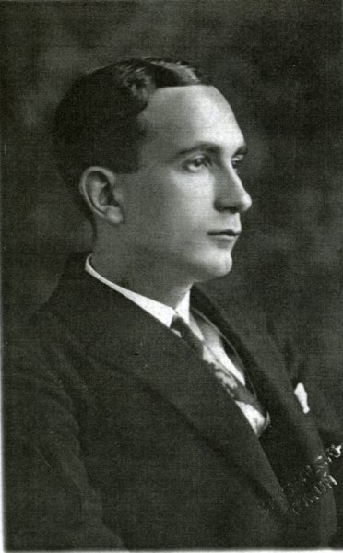

Zdjęcie portretowe – Edmund Baszkowski (ze zbiorów Muzeum Katyńskiego w Warszawie).
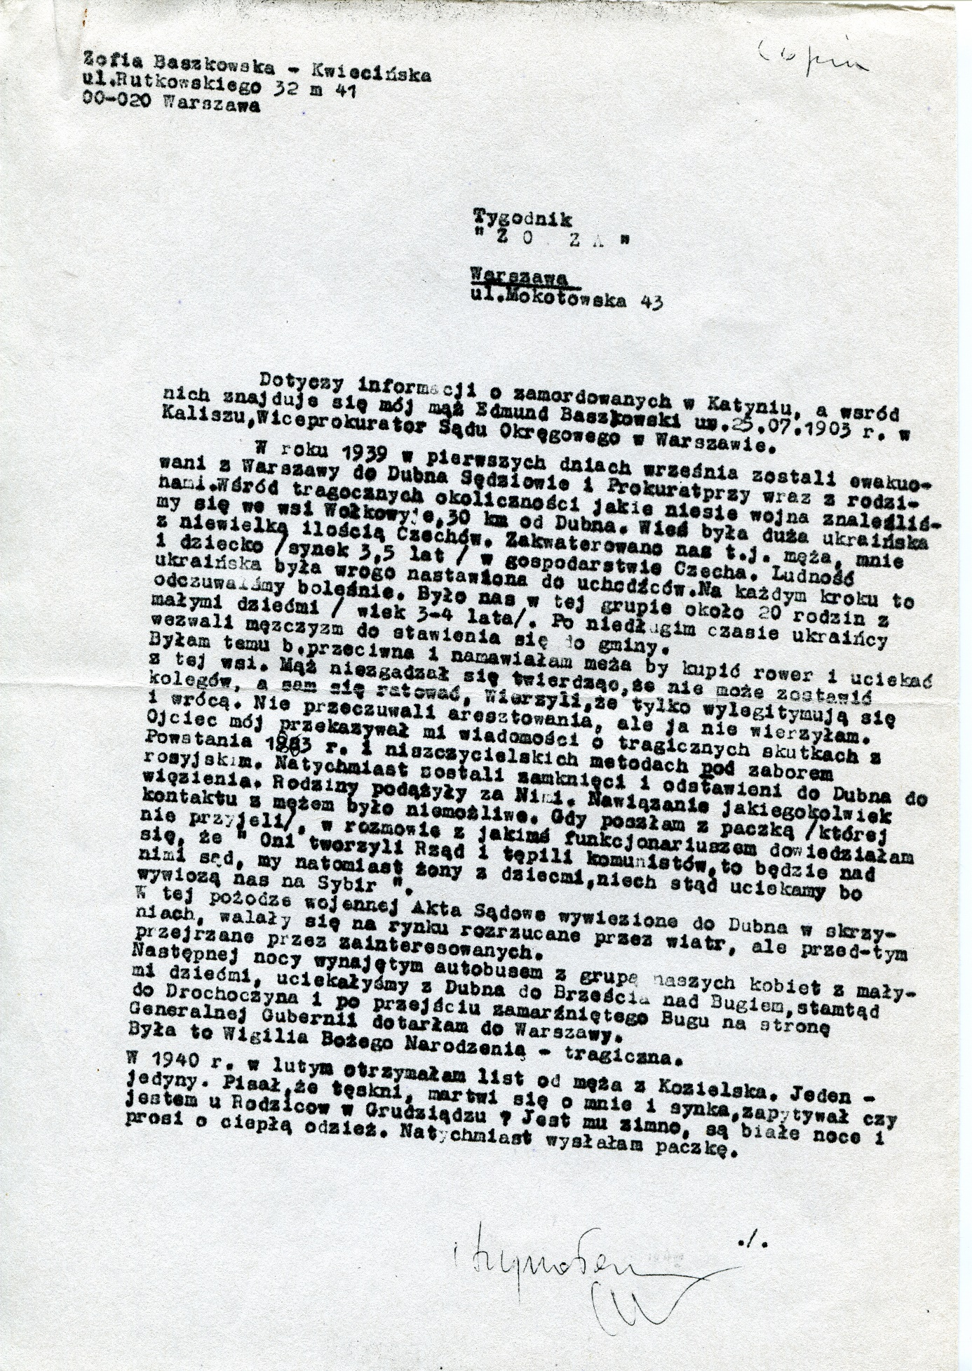

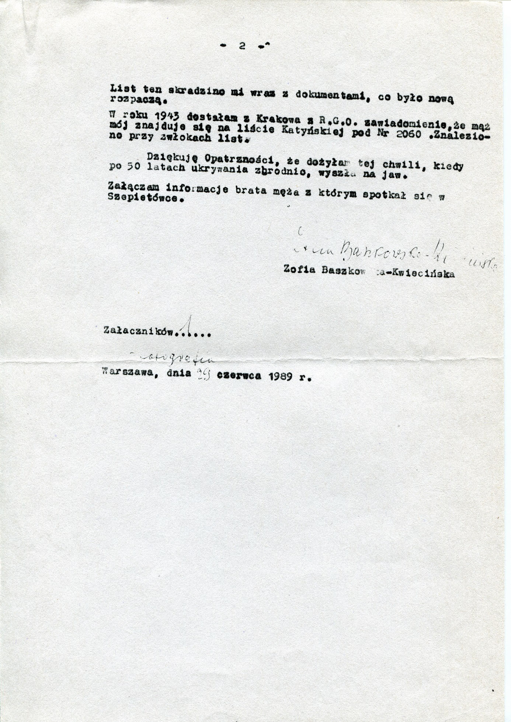

List żony Edmunda Baszkowskiego do Tygodnika Zorza (ze zbiorów Muzeum Katyńskiego w Warszawie).
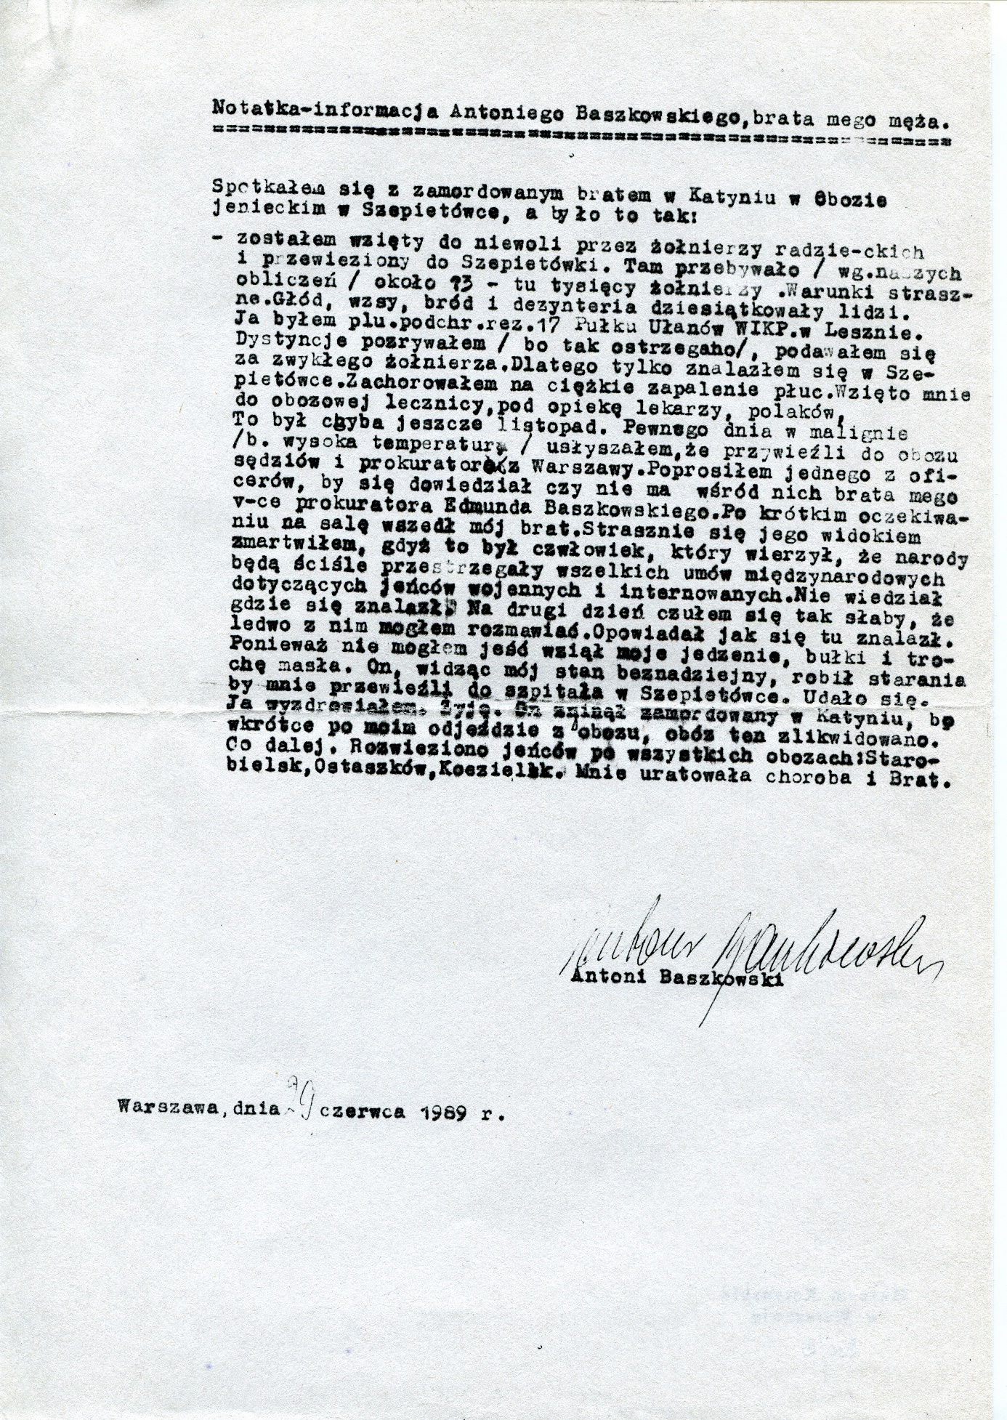

Notatka Antoniego Baszkowskiego o spotkaniu z bratem Edmundem w Szepietówce (ze zbiorów Muzeum Katyńskiego w Warszawie).
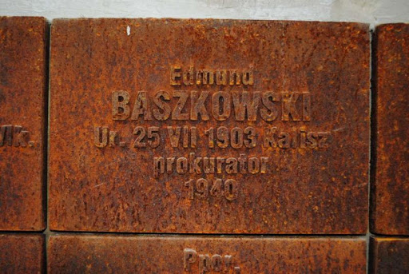

Tablica pamiątkowa w Lesie Katyńskim (źródło: www.nieobecni.com.pl).

Nazwisko prokuratora Edmunda Baszkowskiego zostało umieszczone na uroczyście odsłoniętej w siedzibie Prokuratury Krajowej w dniu 17 września 2020 r. tablicy, upamiętniającej prokuratorów Rzeczypospolitej Polskiej, którzy oddali życie za Ojczyznę w latach 1939–1945.
Źródła
- Archiwa Państwowe, Archiwum Akt Nowych – akta osobowe z Ministerstwa Sprawiedliwości;
- Muzeum Katyńskie w Warszawie;
- MiD WIH, L.W. 1940 oraz Kartoteka osobowa, litery A–D; AM 2060;
- Lista Katyńska jeńcy obozów Kozielsk, Ostaszków, Starobielsk Zaginieni w Rosji Sowieckiej. Opracował Adam Moszyński, GRYF Londyn, Agencja Omnipress Polskie Towarzystwo Historyczne Warszawa 1989;
- Katyń Lista ofiar i zaginionych jeńców obozów Kozielsk, Ostaszków, Starobielsk; Wstęp i opracowanie Andrzej Leszek Szcześniak Wydawnictwa ALFA – Warszawa 1989;
- Jędrzej Tucholski, Mord w Katyniu Kozielsk Ostaszków Starobielsk lista ofiar; Instytut Wydawniczy PAX Warszawa 1998. Indeks represjonowanych, tom XXI Zabici w Katyniu, Alfabetyczny spis 4415 jeńców polskich z Kozielska zabitych w kwietniu–maju 1940, według źródeł sowieckich, polskich i niemieckich, Ośrodek Badań, Informacji i Upowszechniania (NIPC) „Memoriał”, Moskwa, Ośrodek KARTA, Warszawa;
- KATYŃ Księga Cmentarna Polskiego Cmentarza Wojennego, Rada Ochrony Pamięci Walk i Męczeństwa, Warszawa 2000;
- www.nieobecni.com.pl.

